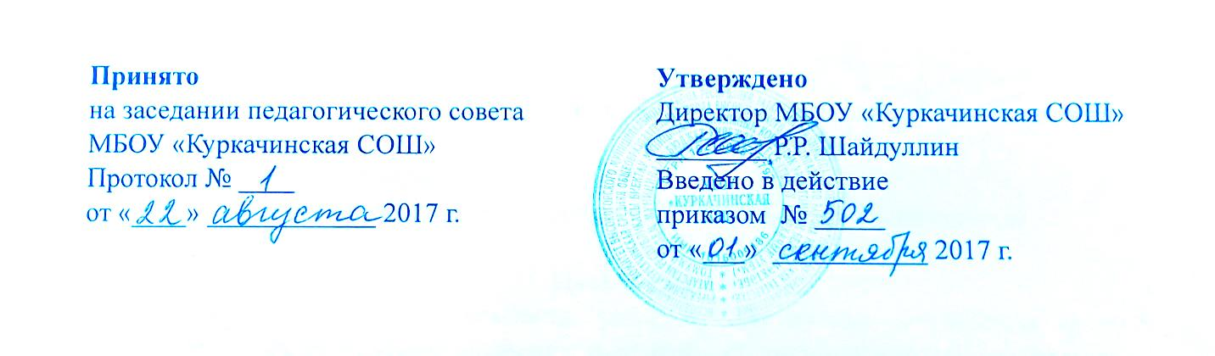

Введено в действие  приказом по школе № ____  от «___» _______________2017 г. | «Утверждено»  Директор школы  ________ Р.Р. Шайдуллин  Принято на заседании педсовета  протокол № _____  от «___» ______________ 2017 г.

ПОЛОЖЕНИЕ
о школьном органе ученического самоуправлении «Старостат»
муниципального бюджетного общеобразовательного учреждения
«Куркачинская средняя общеобразовательная школа
Высокогорского муниципального района Республики Татарстан»

I. Общие положения
1. 1. Орган школьного ученического самоуправления (далее ШУС) призван активно содействовать становлению сплоченного коллектива как действенного средства воспитания учащихся, формированию у каждого из них сознательного и ответственного отношения к своим правам и обязанностям.
1.2. Функции органов ученического самоуправления: вовлечение каждого школьника в общие дела, выработку и принятие решений, касающихся разных сторон жизни школы, активное участие в их реализации, на защиту своих прав и интересов.
1.3. ШУС при школе создается на основании приказа директора, в котором определяется лицо, на которое возлагаются обязанности организатора работы с отрядом и основные направления его деятельности.
1.4. Деятельность ШУС регулируется действующим законодательством Российской Федерации и Республики Татарстан, Конвенцией ООН о правах ребенка, Конституцией Российской Федерации и Республики Татарстан, федерального закона «Об общественных объединениях», настоящим Положением.

II. Цели, задачи и предмет деятельности
2.1. Цель ШУС:
- повышение уровня самоорганизации учащейся молодежи, формирование активной жизненной позиции.
2.2. Основными задачами школьного самоуправления являются:
- представление интересов учащихся в процессе управления школой в рамках, предусмотренных действующим законодательством.
- поддержка, организация и развитие инициативы учащихся в школьной жизни.
- защита прав учащихся и определение круга прав и обязанностей.
- создание условий для самовыражения, самоутверждения и реализации каждой личности через предоставление широкого выбора направлений и видов деятельности;
2.3. Предмет деятельности ШУС
- исполняют решения, принятые собранием;
- распределяют поручения между членами коллектива;
- формируют постоянные и временные исполнительные органы самоуправления;
- обсуждают оперативные дела.
- контролируют выполнение правил для учащихся;
- планируют общешкольные дела;
- информирует о деятельности Старостата через школьные средства массовой информации;
- проводит школьные конкурсы с целью выявления лучших и самых активных учеников и т.д.;
- ходатайствует о поощрении активных творческих учеников перед администрацией школы.

III. Права и обязанности ШУС.
3.1. ШУС имеет право:
- выражать и отстаивать личные интересы и интересы своих классов,
- на участие в управлении школьными делами,
- открыто и корректно выражать свое мнение, высказывать свои предложения для рассмотрения их в дальнейшем,
- размещать на территории школы информацию в отведенных для этого местах (на стенде ученического совета) и в школьных средствах информации, получать время для выступлений своих представителей на классных часах и родительских собраниях,
- знакомиться с нормативными документами школы и их проектами и вносить к ним свои предложения,
- получать от администрации школы информацию по вопросам жизни школы.
- проводить среди учащихся опросы и референдумы,
- пользоваться организационной поддержкой должностных лиц школы, отвечающих за воспитательную работу, при подготовке и проведении мероприятий ШУС,
- вносить в администрацию школы предложения по совершенствованию учебно-воспитательного процесса в школе,
- создавать СМИ,
- устанавливать отношения и организовывать совместную деятельность с ученическими советами других образовательных организаций,
- использовать оргтехнику, средства связи и другое имущество школы по согласованию с администрацией,
- вносить предложения в план воспитательной работы школы,
- представлять интересы учащихся в органах и организациях вне школы,
- участвовать в формировании составов школьных делегаций на мероприятиях городского уровня и выше,
- осуществлять иные полномочия в соответствии с законодательством и Уставом школы.
3.2. Обязанности и ответственность ШУС:
- ШУС несет ответственность за своевременное принятие и выполнение решений, входящих в его компетенцию.
- члены ШУС обязаны посещать его заседания. Член ШУС, систематически (более двух раз подряд) не посещающий заседания без уважительных причин, может быть выведен из его состава по решению ШУС.
- принимать и рассматривать все предложения и пожелания учеников и учителей.
- информировать учеников школы обо всех принятых им решениях.
- отвечает за соблюдение Устава школы.
- способствует развитию образовательных и культурных интересов учеников
- организовывает работу классов, и предпринимает действия по сплочению
- школьного коллектива.
- контролирует соблюдение прав учеников, а также за выполнением их обязанностей.

IV. Порядок формирования и структура ШУС.
4.1. Членами Старостата становятся ученики с 5 по 11 классы (по одному от каждого класса, в лице командиров и старост класса), выбираемые классным собранием 1 раз в год.
4.2. Саростат избирает из своего состава Президента путём прямого голосования;
4.3. Президент выбирает себе заместителя и назначает руководителей комитетов по различным направлениям:
4.3.1. Комитет «Законы школьной жизни»:
- помогает педагогам организовывать учебный процесс в школе;
- следит за выполнением правил для учащихся;
- организует работу с отстающими детьми, проводит рейды, смотры, конкурсы
4.3.2. Комитет «Жить надо веселее»
- организует культурно-массовую жизнь в школе
4.3.3. Комитет «Информбюро»
- информирует о жизни школы, организует выпуск стенных газет, проводит конкурсы плакатов, выставки рисунков;
4.3.4. Комитет «Быстрее, выше, смелее»
- руководит спортивной жизнью школы,
- организует и проводит дни здоровья, спортивные праздники, пропагандирует здоровый образ жизни среди взрослых и детей.
4.3.5. Комитет «Больше дела, меньше слов»
- руководит трудовой жизнью школы;
- помогает организовать трудовые дела в школе;
- проводит рейды по уборки территории школы, памятника;
- организует и проводит акции по озеленению школы, школьного двора;
- помогает организовать работу на пришкольном участке
4.4. Заседание Старостата проводится 1 раза в месяц. Отчет происходит 1 раз в год.
4.5. Изменения в составе ШУС вносятся членами Старостата при принятии их большинством голосов на заседании ШУС.

V. Староста класса. Права и обязанности
5.1 Староста — это помощник классного руководителя и воспитателя. Староста выбирается и утверждается на классном собрании прямым голосованием в сентябре текущего учебного года сроком на один год. Старостой может стать ответственный, бережливый, аккуратный воспитанник, неравнодушно относящийся к результатам деятельности класса и школы. В случае грубейшего или неоднократного нарушения правил, установленных школе, староста освобождается от своих обязанностей. Принятие такого решения происходит на собрании класса (старост) открытым голосованием после обсуждения причин.
5.2. Права старосты класса:
- участвовать в работе ШУС.
- владеть необходимой информацией о состоянии дел в классе
- оказывать помощь и поддержку помощникам, спрашивать их о результатах
- высказывать замечания учащимся класса по невыполнению требований при организации работы, внешнему виду, сохранности школьных принадлежностей.
- вносить предложения по поощрению и наказанию учащихся по итогам работы
- вносить предложения по планированию конкурсов различных мероприятий.
- принимать участие в их проведении.
5.3. Обязанности старосты класса:
- уметь рассказать об успехах и неудачах учащихся класса.
- отстаивать интересы класса.
- вносить предложения по улучшению быта класса на заседаниях ШУС.
- участвовать в планировании работы помощников (если они выбраны в классе)
- обеспечивать бережное отношение к имуществу класса, личному имуществу
5.4. Причины возможного переизбрания с должности старосты:
- систематическое получение неудовлетворительных оценок.
- срыв уроков
- повреждение школьного имущества
- неуважение человеческих достоинств учащихся и персонала школы (оскорбление, употребление в общении нецензурной брани, применение рукоприкладства и т.п.)
- игнорирование школьных и внешкольных мероприятий
- нарушение правил поведения в школе и в период выездных мероприятий, организованных школой.

VI. Заключительные положения.
6.1. Настоящее положение вступает в силу с момента утверждения.

